1 logo hình tròn kích thước 500x500

2 hình (hoặc nhiều hơn) dùng cho slider trang chủ kích thước 1920x1280

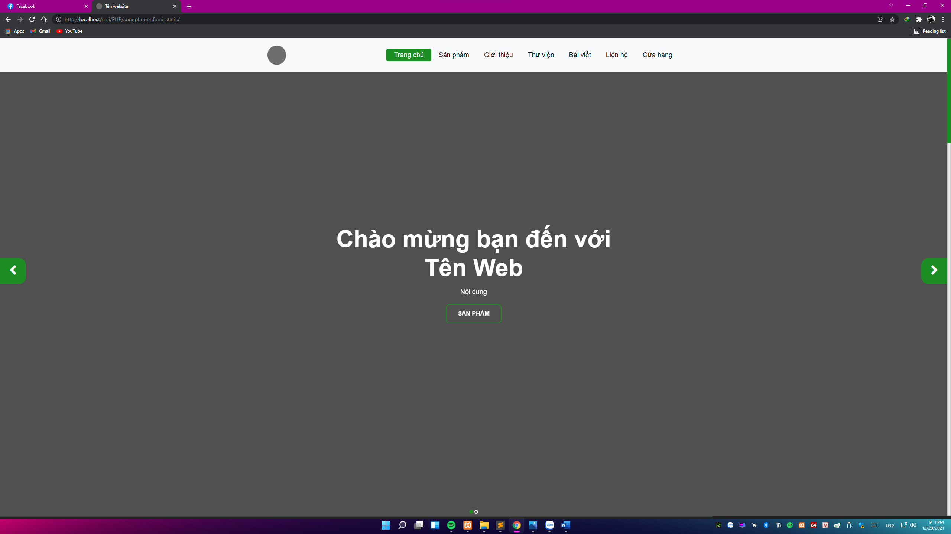

1 hình đặt tại phần giới thiệu vắn tắt tại trang chủ và trang giới thiệu kích thước 800x650

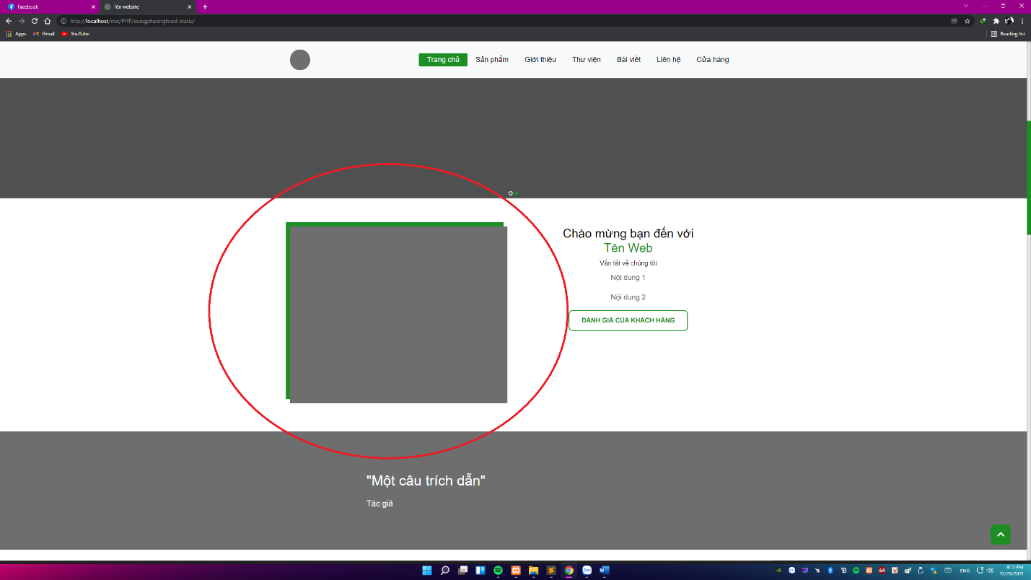

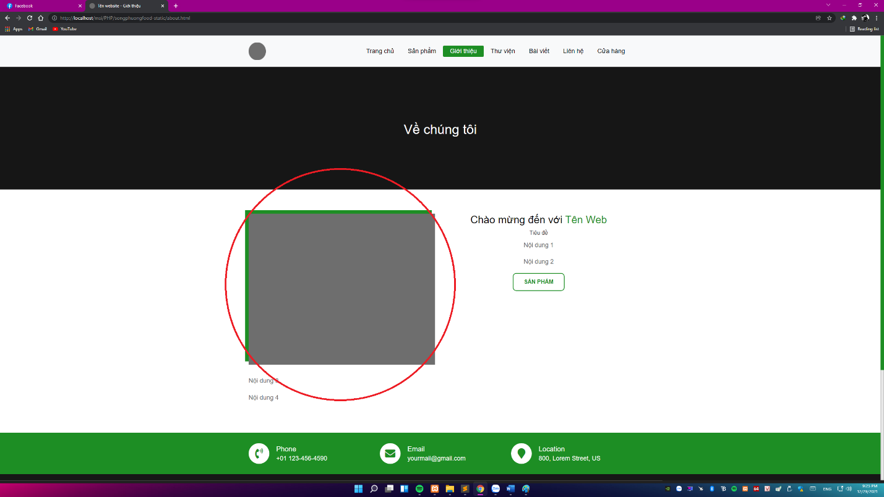

1 hình nền tại trang chủ kích thước 1920x1000

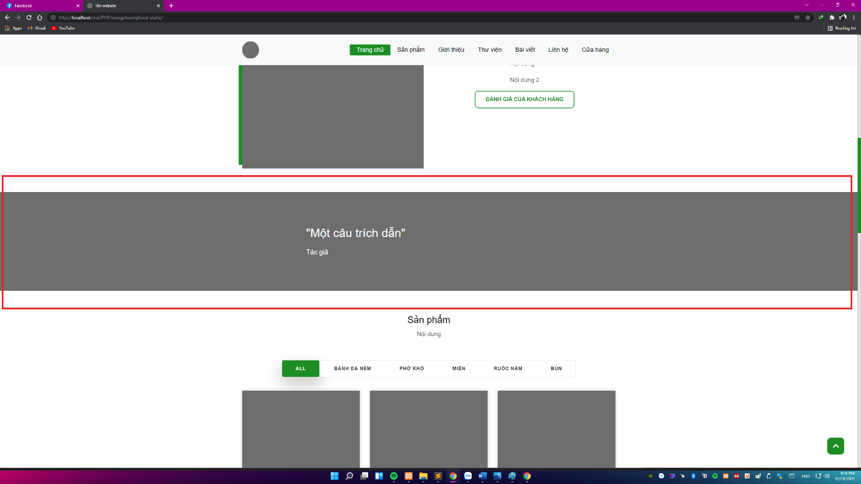

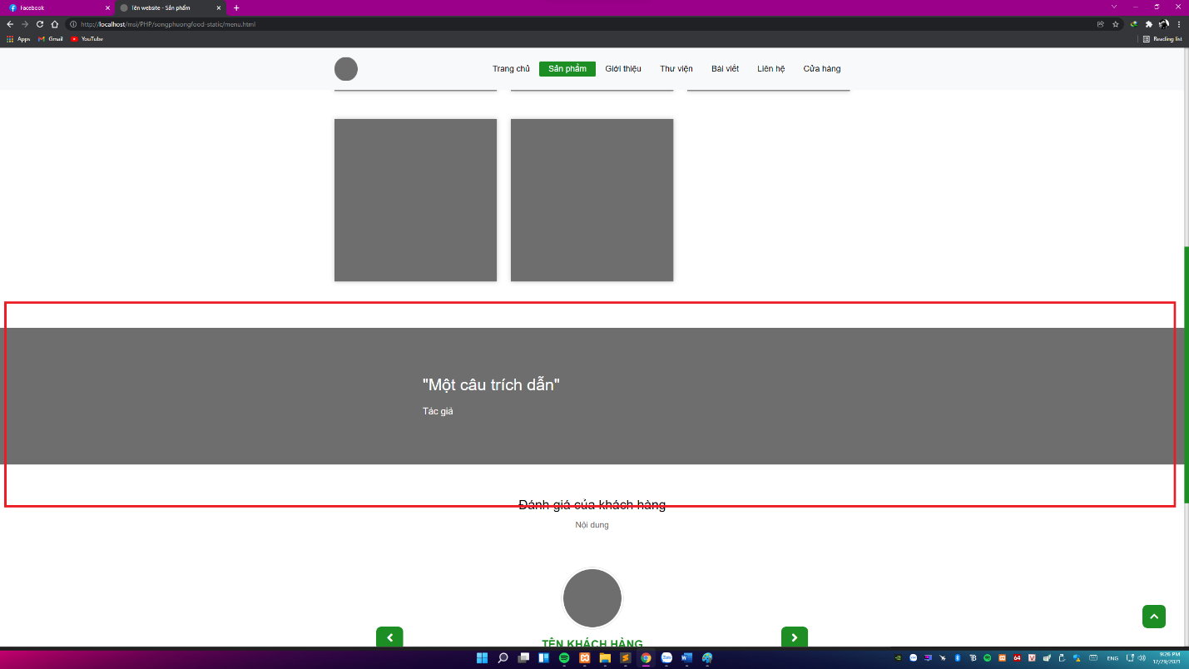

ảnh sản phẩm hình vuông kích thước 1200x1200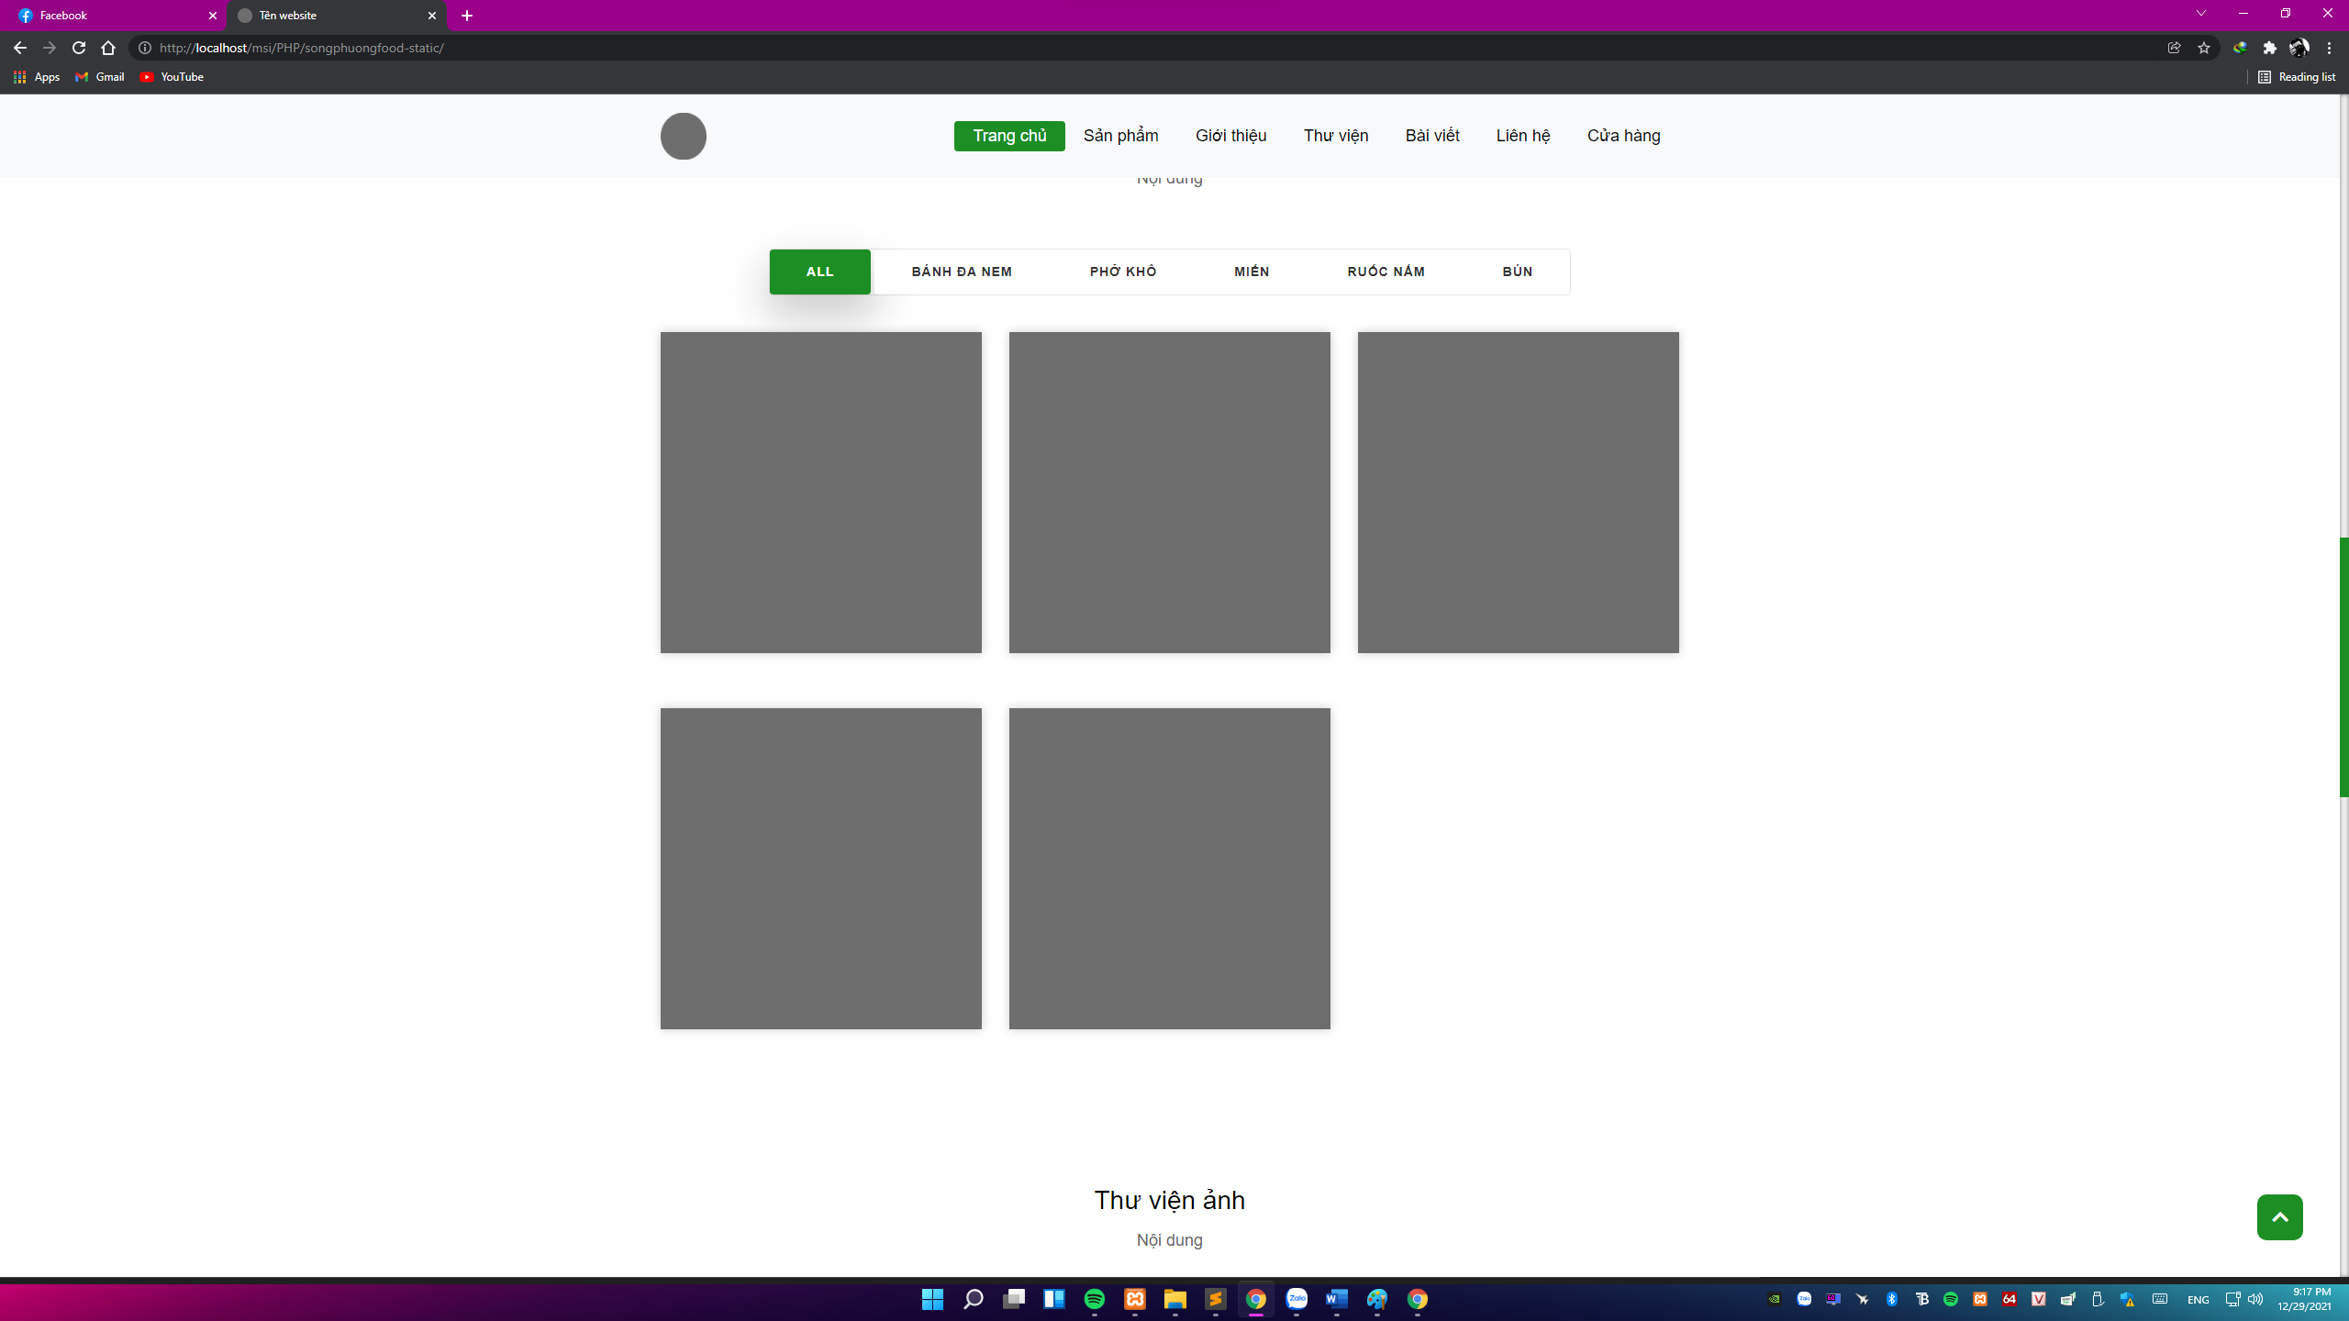

2 hình (hoặc nhiều hơn) dùng cho thư viện ảnh kích thước 1200x800

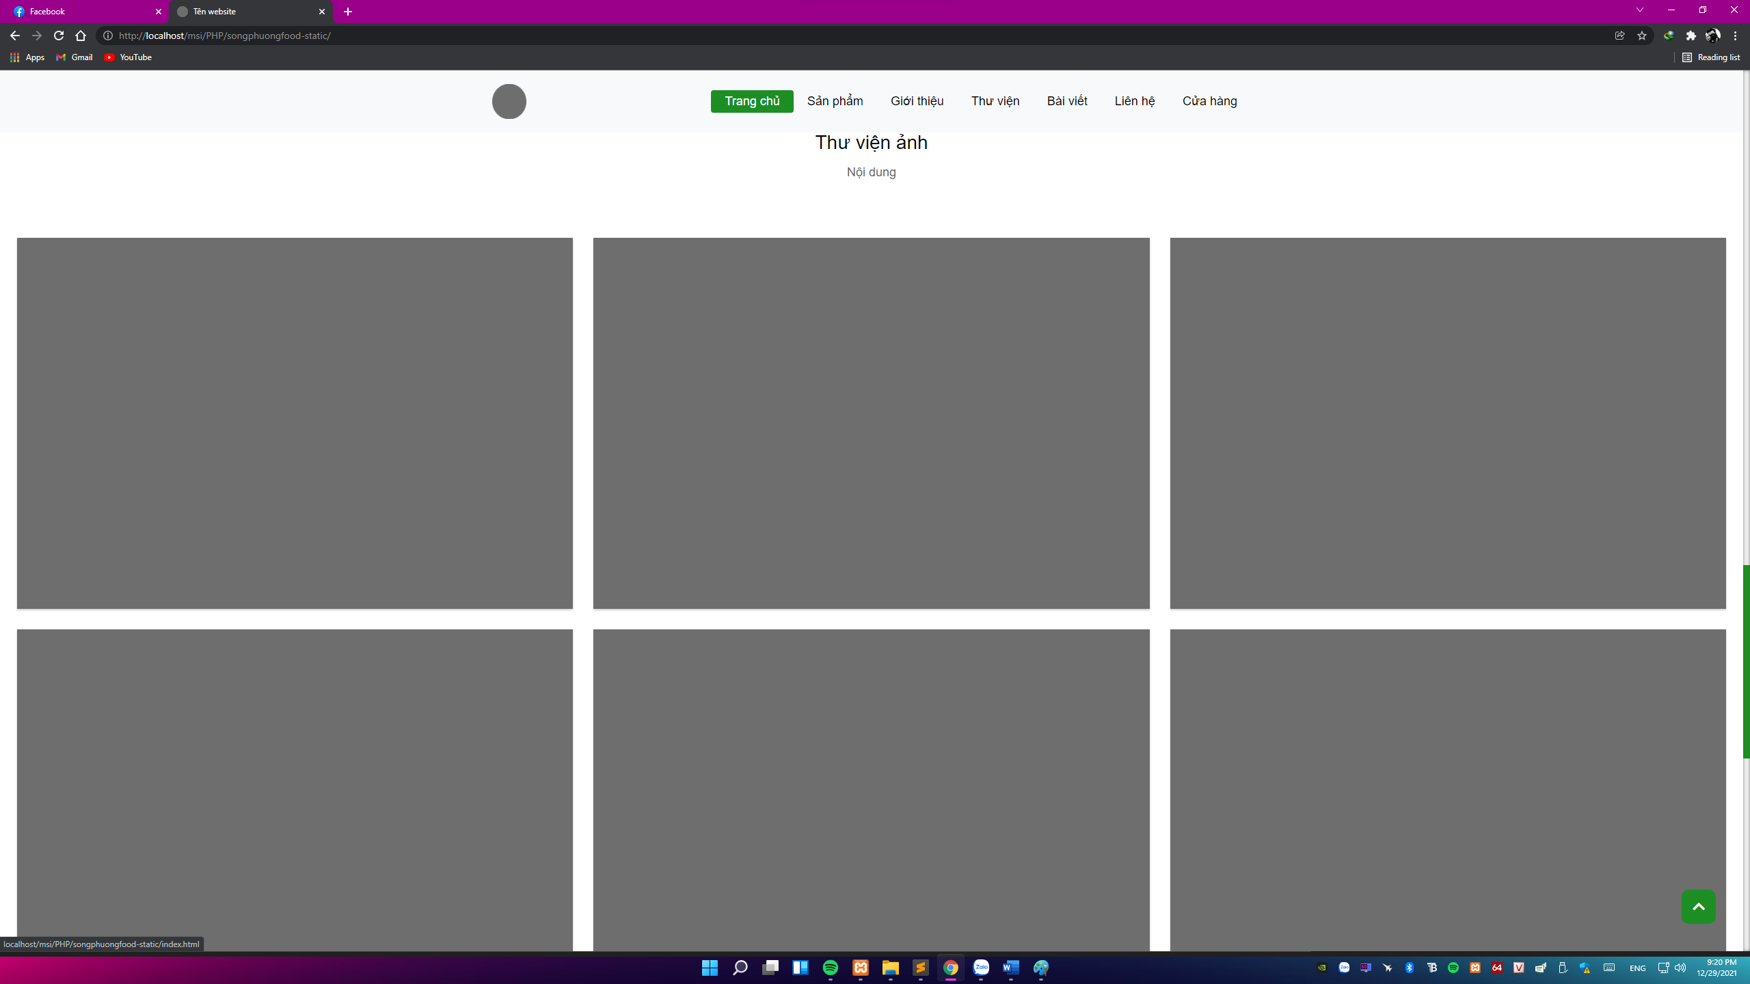

hình đại diện cho đánh giá của khách hàng (nếu có) kích thước 600x600

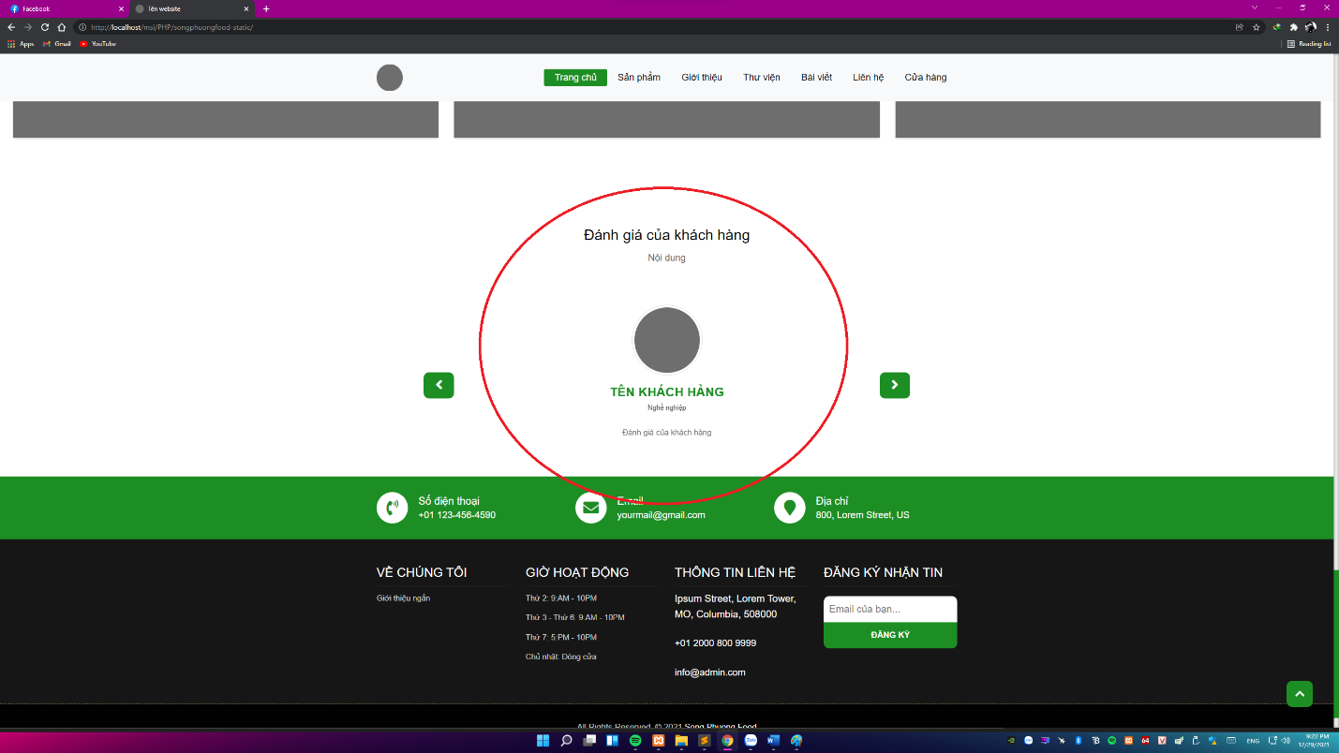

1 ảnh nền header cho các trang kích thước 1920x750

